**Настройка роутера TP-Link TL-WR840N v4 на Ethernet+IPTV**

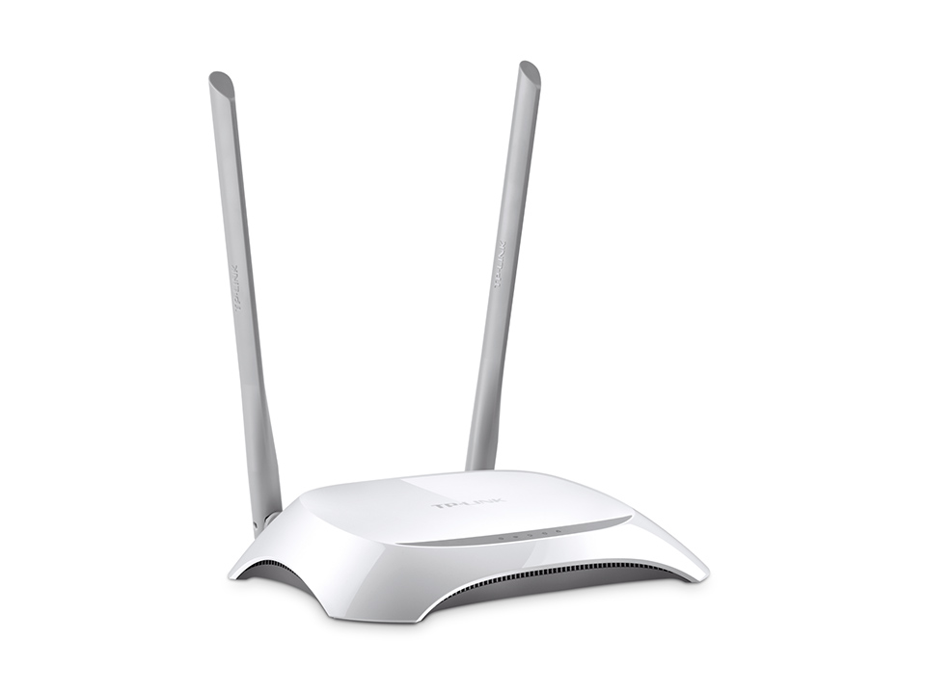

Подключите роутер к линии, затем подключите к нему нужные устройства.

1. Отройте веб-браузер, в адресной строке введите **192.168.0.1**, затем перейдите по данному адресу. В качестве имени пользователя и пароля укажите **admin**.

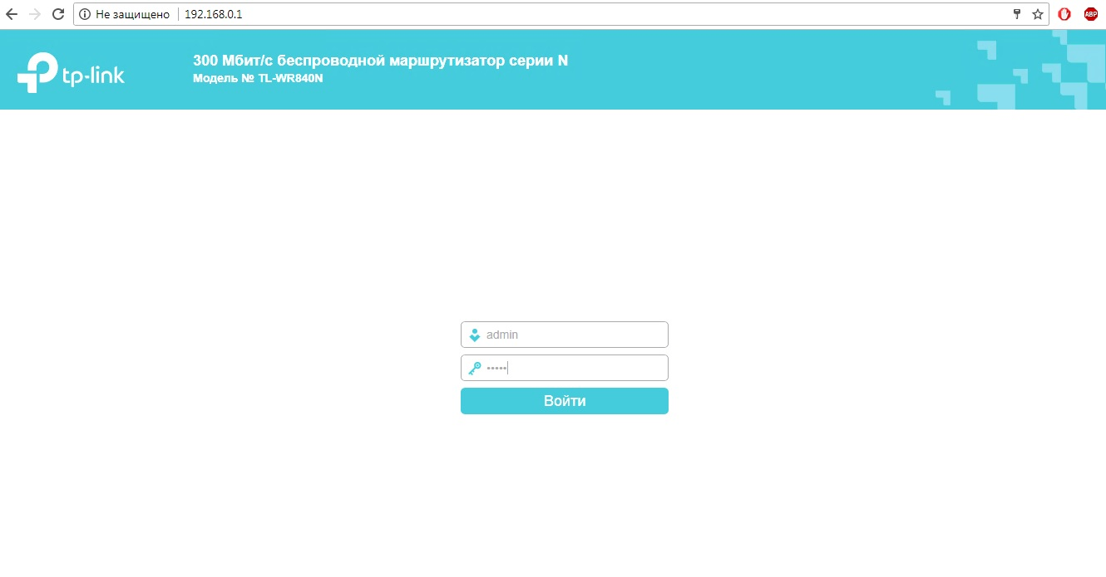

1. Откройте раздел **Сеть**, подраздел **WAN**.

В поле **Тип подключения** выберите PPPoE/PPPoE Россия

в поле **PPP имя пользователя** укажите ваш логин

в полях **PPP пароль** и **Подтвердить пароль** укажите ваш пароль.

Вторичное подключение выберите **Отключено,** затем нажмите **Сохранить**.

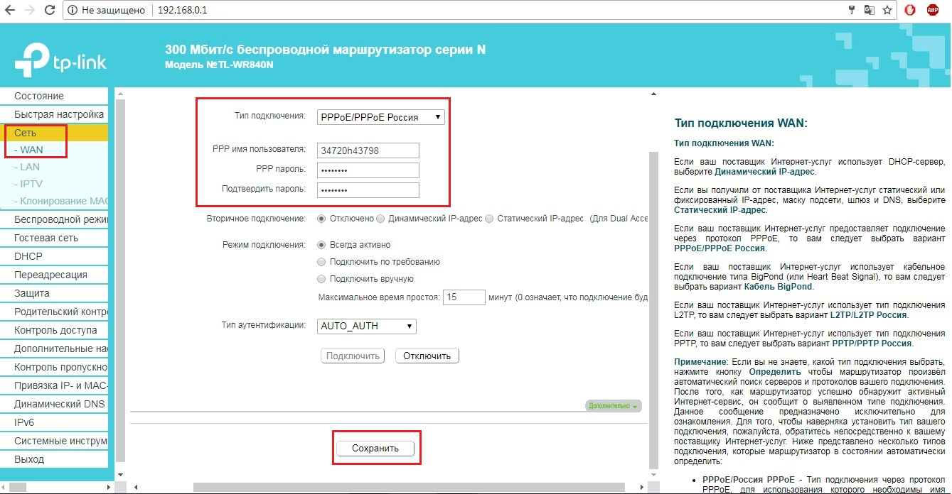

Настройка завершена.